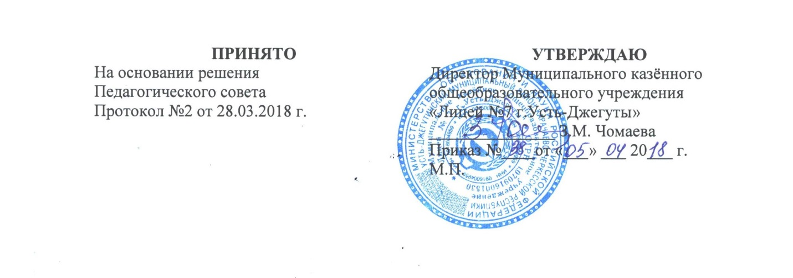
Положение
об административно-общественном контроле по охране труда Муниципального казённого общеобразовательного учреждения «Лицей №7 г. Усть-Джегуты».

Административно-общественный контроль по охране труда является совместным контролем администрации и профсоюзной организации образовательного учреждения.
В целях систематического соблюдения требований законодательства по охране труда вводится четырехступенчатая система контроля.

I ступень
Контроль осуществляют заведующие кабинетами, учебными мастерскими, спортивными залами, учителя-предметники, классные руководители, воспитатели, руководители кружков и секций.
Они ежедневно до начала работы проверяют рабочие места учащихся, исправность оборудования и инструмента. При обнаружении отклонений от правил и норм охраны труда, производственной санитарии, пожарной и электробезопасности, недостатки, которые могут быть устранены сразу, устраняются немедленно, остальные записываются в журнал административно-общественного контроля с указанием сроков их устранения.

II ступень
Вторую ступень контроля осуществляют заместители директора:
- по учебной работе;
- по воспитательной работе;
-по хозяйственной части;
- уполномоченный по охране труда,
-председатель комиссии по охране труда и председатель профкома, которые один раз в четверть проводят проверку состояния охраны труда, пожарной безопасности, электробезопасности и производственной санитарии, принимают меры к устранению выявленных недостатков, за исключением тех, которые требуют определенного времени и затрат. Эти недостатки записываются в журнал административно-общественного контроля с указанием сроков выполнения, исполнителей, и о них сообщается руководителю учреждения.

III ступень
Третью ступень осуществляет руководитель образовательного учреждения совместно с председателем профсоюзного комитета, которые один раз в полугодие изучают материалы контроля второй ступени административно-общественного контроля, на основании результатов анализа проводят проверку состояния выполнения замечаний, отмеченных в журнале административно-общественного контроля первой и второй ступеней. Заслушивают на совместных заседаниях администрации и профсоюзного комитета ответственных лиц за выполнение соглашения по охране труда, планов, приказов, предписаний, проводят анализ несчастных случаев в образовательном учреждении.
На основании обсуждения вопросов о состоянии охраны труда руководителем издается приказ по образовательному учреждению.

IV ступень
Четвертую ступень осуществляют комиссия по приемке образовательного учреждения к новому учебному году и вышестоящие органы.

